Міністерство освіти і науки України
Національний університет «Львівська політехніка»
Інститут комп’ютерних наук та інформаційних технологій
Кафедра програмного забезпечення



ЗВІТ
Про виконання лабораторної роботи № 8
з дисципліни «Дослідження операцій»
на тему «Ігрові задачі дослідження операцій»

Лектор:
доц. кафедри ПЗ
Журавчак Л. М.

Виконав:
студ. групи ПІ-31
Коржинський О.Р.

Прийняв:
доц. кафедри ПЗ
Івасько Н. М.

«___» ______ 2018 р.
∑ = ____ ___________

Львів – 2018
ТЕМА РОБОТИ: Ігрові задачі дослідження операцій
МЕТА РОБОТИ: Навчитися розв’язувати ігрові задачі дослідження операцій

ТЕОРЕТИЧНІ ВІДОМОСТІ
6. Дайте визначення максимінної та мінімаксної стратегій
Із багатьох критеріїв теорії ігор для вибору раціональних варіантів рішень, найпоширенішим є песимістичний критерій мінімаксу-максиміну (вибір оптимальної стратегії для кожного з гравців ґрунтується на припущенні, що він буде діяти за найгірших для нього умов, тому критерій називається песимістичним). Суть цього критерію полягає у наступному: нехай гравець А вибрав стратегію Ai , тоді у найгіршому разі він отримає виграш, що дорівнює ij min a , тобто навіть тоді, якщо гравець В і знав би стратегію гравця А. Передбачаючи таку можливість, гравець А має вибрати таку стратегію, щоб максимізувати свій мінімальний виграш, тобто ij i j α = maxmin a . Така стратегія гравця А позначається 0 Ai і має назву максимінної, а величина гарантованого виграшу цього гравця називається нижньою ціною гри. Гравець В, який програє суму у розмірі елементів платіжної матриці, навпаки має вибрати стратегію, що мінімізує його максимально можливий програш за всіма варіантами дій гравця А. Стратегія гравця В позначається через 0 Bj і називається мінімаксною, а величина його програшу – верхньою ціною гри, тобто ij j i β = min maxa .

ЗАВДАННЯ
Розв’язати антагоністичну матричну гру
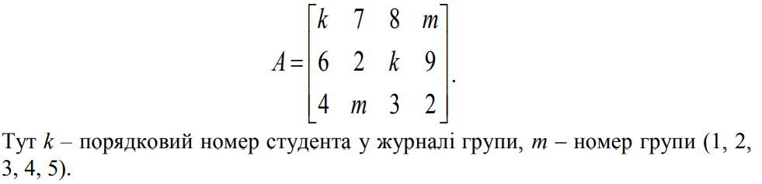

ТЕКСТ ПРОГРАМИ

public class MatrixGame
{
public List<List<double>> Array;
public double LowerPriceOfGame;
public double UpperPriceOfGame;

public MatrixGame(List<List<double>> array)
{
Array = array;

LowerPriceOfGame = MaxMin(Array);
UpperPriceOfGame = MinMax(Transpose(Array));
}

public bool MakeStep()
{
if (Array == null)
return false;

if (LowerPriceOfGame == UpperPriceOfGame)
throw new Exception("the end");

// check collumns
var array = Transpose(Array);
// main row
for (int i = 0; i < array.Count; i++)
{
// others rows
for (int j = 0; j < array.Count; j++)
{
if (i == j)
continue;

// collumns
bool hasAdventage = true;
for (int k = 0; k < array[i].Count; k++)
{
if (array[i][k] < array[j][k])
hasAdventage = false;
}
// має перевагу
if (hasAdventage)
{
array.RemoveAt(i);
Array = Transpose(array);
return false;
}
}
}

// check rows
// main row
for (int i = 0; i < Array.Count; i++)
{
// others rows
for (int j = 0; j < Array.Count; j++)
{
if (i == j)
continue;

// collumns
bool hasAdventage = true;
for (int k = 0; k < Array[i].Count; k++)
{
if (Array[i][k] > Array[j][k])
hasAdventage = false;
}
// має перевагу
if (hasAdventage)
{
Array.RemoveAt(i);
return false;
}
}
}

return true;
}

public double MinMax(List<List<double>> array)
{
List<double> result = new List<double>();
for (int i = 0; i < array.Count; i++)
{
result.Add(FindMaxValue(array[i]));
}
return FindMinValue(result);
}

public double MaxMin(List<List<double>> array)
{
List<double> result = new List<double>();
for (int i = 0; i < array.Count; i++)
{
result.Add(FindMinValue(array[i]));
}
return FindMaxValue(result);
}

public static List<List<double>> Transpose(List<List<double>> matrix)
{
if (matrix.Count == 0)
return null;

for (int i = 0; i < matrix.Count; i++)
if (matrix[i].Count != matrix.First().Count)
throw new Exception("Matrix has to be NxM");

List<List<double>> list = new List<List<double>>();
for (int i = 0; i < matrix.First().Count; i++)
{
list.Add(new List<double>());
for (int j = 0; j < matrix.Count; j++)
list[i].Add(matrix[j][i]);
}

return list;
}

public static double FindMinValue(List<double> arr)
{
double value = double.MaxValue;
for (int i = 0; i < arr.Count; i++)
{
if (arr[i] < value)
value = arr[i];
}
return value;
}

public static double FindMaxValue(List<double> arr)
{
double value = double.MinValue;
for (int i = 0; i < arr.Count; i++)
{
if (arr[i] > value)
value = arr[i];
}
return value;
}
} public class AbstractSimplexTable
{
public int NumberOfRows; // for main variables
public int NumberOfCollumns; // for main variablse
public int[] Basis;
public double[] FreeValues;
public double[][] Variables;
public double[] Function;
public double FunctionResult;

public double[] EstimateRelations;
public int MainCollumn, MainRow;
public int MainCollumnForNextStep, MainRowForNextStep;

public AbstractSimplexTable(int numberOfRows, int numberOfCollumns, int[] basis, double[] freeValues, double[][] variables, double[] function)
{
NumberOfRows = numberOfRows;
// + basic variables
NumberOfCollumns = numberOfCollumns + numberOfRows;
Basis = basis;
FreeValues = freeValues;
Variables = variables;
Function = function;
FunctionResult = 0;
}

public virtual void Next()
{
MainCollumn = MainCollumnForNextStep;
MainRow = MainRowForNextStep;

Basis[MainRow] = MainCollumn;

// c
// function, functionResult, freeVariables, and rest variables
FunctionResult -= Function[MainCollumn] * FreeValues[MainRow] / Variables[MainRow][MainCollumn];

for (int i = 0; i < NumberOfCollumns; i++)
{
if (i != MainCollumn)
Function[i] -= Function[MainCollumn] * Variables[MainRow][i] / Variables[MainRow][MainCollumn];
}

for (int i = 0; i < NumberOfRows; i++)
{
if (i != MainRow)
FreeValues[i] -= Variables[i][MainCollumn] * FreeValues[MainRow] / Variables[MainRow][MainCollumn];
}

for (int i = 0; i < NumberOfRows; i++)
{
if (i == MainRow)
continue;
for (int j = 0; j < NumberOfCollumns; j++)
{
if (j == MainCollumn)
continue;
Variables[i][j] -= Variables[i][MainCollumn] * Variables[MainRow][j] / Variables[MainRow][MainCollumn];
}
}

// a
for (int i = 0; i < NumberOfRows; i++)
{
if (i != MainRow)
Variables[i][MainCollumn] = 0;
}
Function[MainCollumn] = 0;

// b
double value = Variables[MainRow][MainCollumn];
for (int i = 0; i < NumberOfCollumns; i++)
Variables[MainRow][i] /= value;
FreeValues[MainRow] /= value;
}

public static int FindAbsMin(double[] arr)
{
int index = 0;
double value = double.MaxValue;
for (int i = 0; i < arr.Length; i++)
{
if (Math.Abs(arr[i]) < Math.Abs(value) && arr[i] != 0)
{
value = arr[i];
index = i;
}
}
return index;
}

public static int FindPositiveMin(double[] arr)
{
int index = 0;
double value = double.MaxValue;
for (int i = 0; i < arr.Length; i++)
{
if (arr[i] <= value && arr[i] >= 0)
{
value = arr[i];
index = i;
}
}
return index;
}

public static int FindMin(double[] arr)
{
int index = 0;
double value = double.MaxValue;
for (int i = 0; i < arr.Length; i++)
{
if (arr[i] <= value)
{
value = arr[i];
index = i;
}
}
return index;
}
}

РЕЗУЛЬТАТИ
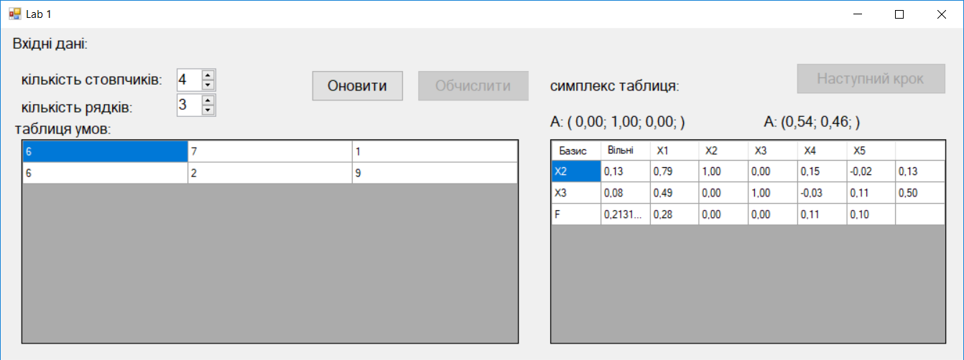
Рисунок 1 Результат

ВИСНОВКИ
Навчитися розв’язувати ігрові задачі дослідження операцій

